Лекция 23 (5)
Проводники в электрическом поле. Конденсаторы. Электроемкость

План
- Проводники в электростатическом поле.
- Электроёмкость проводника
- Конденсаторы. Ёмкость конденсатора
- Энергия заряженного проводника (конденсатора)
- Объёмная плотность энергии электростатического поля

1. Проводники в электростатическом поле
Поместим проводник в электростатическое поле (рис.23.1, а). На свободные заряды проводника со стороны поля действует сила, смещающая заряды. Электроны в металле движутся против поля, из точек с меньшим потенциалом в точки с большим потенциалом; тем самым разность потенциалов выравнивается, заряды смещаться перестают. Это равновесное распределение зарядов в проводнике при помещении его в электростатическое поле устанавливается очень быстро, так что в состоянии равновесия разность потенциалов любых двух точек проводника равна нулю. Потенциал проводника всюду (внутри и на поверхности проводника) одинаков:
$ϕ_{\text{проводника}}=\text{const}$ . (23.1)
Отсюда следует, что электростатического поля внутри проводника нет:
$\vec{E}=−\text{grad}ϕ=−\text{grad}\left(\text{const}\right)=0$. (23.2)
Внутри проводника нет объёмных нескомпенсированных зарядов; заряды могут быть только на поверхности проводника. Это легко доказать с помощью теоремы Гаусса: если гауссова поверхность целиком лежит внутри проводника, то поток вектора $\bar{E}$через неё есть ноль, поскольку $\vec{E}=0$, значит
$\oint_{S}{\vec{E}d\vec{S}=}\frac{1}{ε_{0}}\sum_{i}{q_{i}=0}$.
Поверхность проводника – эквипотенциальная, поэтому линии напряжённости к ней перпендикулярны (рис.23.1, б), а индуцированные на поверхности проводника свободные заряды разрывают линии напряжённости, так что внутри проводника поля нет.
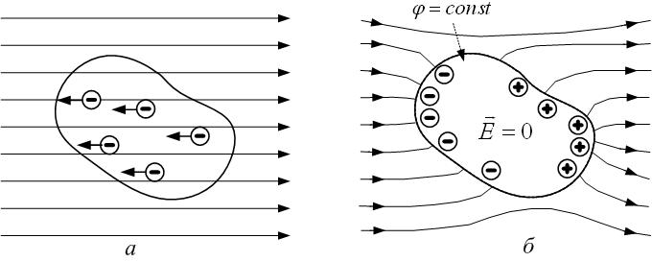
Проводник может быть полым, – это несущественно, всё равно поля внутри объёма, ограниченного проводником, не будет (рис.23.2). На этом и основан принцип экранирования от внешних полей.
Рис.23.1

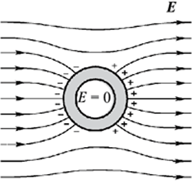
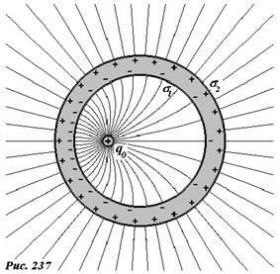
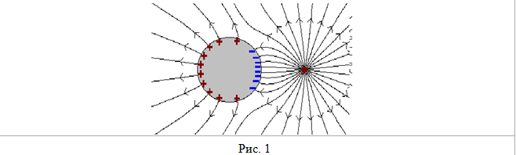
Однако если внутри полости поместить заряды, то поле в ней, конечно, будет (рис.23.3). Линии поля разрываются толщей проводника и дальше уходят на бесконечность – поля нет в толще проводника.
Рис.23.2

Рис.23.3

Рис.23.4

Рис.23.4 даёт представление о распределении зарядов, индуцированных на поверхности сферического проводника положительным точечным зарядом. Такое явление называется электростатической индукцией.
Найдём напряжённость поля вблизи поверхности проводника, поверхностная плотность заряда которой равна $σ$, по теореме Гаусса для вектора электрического смещения:
$\oint_{S}{\vec{D}⋅d\vec{S}}=\sum_{i}{q_{i}^{\text{свободн}\text{.}}}$.
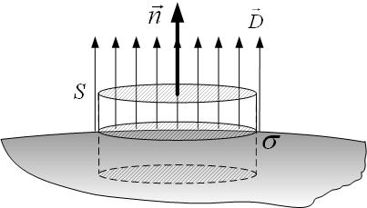
В качестве гауссовой поверхности возьмём достаточно малый цилиндр, основания которого площадью S параллельны поверхности проводника, а образующие перпендикулярны (рис.23.5). Поток вектора $\vec{D}$ равен нулю как через боковую поверхность (линии $\vec{D}$ к ей параллельны), так и через основание, находящееся в проводнике (там поля нет $\vec{D}=0$). Из-за малости S поток через внешнее основание, перпендикулярное линиям $\vec{D}$, равен $\oint_{S}{\vec{D}⋅d\vec{S}}=D⋅S$.
Рис.23.5

Суммарный заряд внутри объёма, ограниченного поверхностью, – это заряд кусочка поверхности площадью S и равен $\sum_{i}{q_{i}^{\text{свободн}\text{.}}}=σ⋅S$, тогда
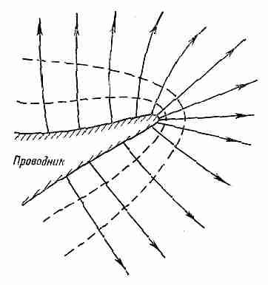
$$D⋅S=σ⋅S$$
Рис.23.6

. (23.3)
Вблизи поверхности проводника величина вектора $\vec{D}$ равна поверхностной плотности заряда.
Соответственно,
$Е=\frac{D}{{\text{εε}}_{0}}=\frac{σ}{{\text{εε}}_{0}}$. (23.3а)
Электрические заряды по поверхности проводника распределяются неравномерно: поверхностная плотность заряда больше на выпуклостях и меньше на впадинах. Линии напряжённости всегда перпендикулярны эквипотенциальной поверхности проводника и сгущаются на острие, где зарядов больше (рис.23.6) .
Одноимённо заряженные участки поверхности проводника отталкиваются. Найдём силу отталкивания, действующую в вакууме на элемент поверхности площадью dS со стороны остальной части поверхности проводника (рис.23.7). Для определённости будем считать, что заряд проводника положительный: $q>0$.
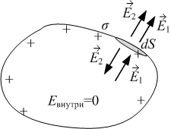
Пусть ${\vec{E}}_{1}$ – напряжённость поля, созданного зарядом всей поверхности проводника, кроме заряда $\text{dq}=σ⋅\text{dS}$ этого малого участка $\text{dS}$. Сила, действующая на него со стороны остального заряда проводника, равна
Рис.23.7

$\text{dF}=\text{dq}⋅E_{1}$.
Обозначим ${\vec{E}}_{2}$ напряжённость поля, созданного самим зарядом $\text{dq}$. Вектор ${\vec{E}}_{2}$ направлен от элемента поверхности. Тогда по принципу суперпозиции полное поле $\vec{E}={\vec{E}}_{2}+{\vec{E}}_{1}$. Вне проводника поля ${\vec{E}}_{1}$ и ${\vec{E}}_{2}$ направлены одинаково, и $E_{\text{вне}}=E_{2}+E_{1}$, а внутри – противоположно, то есть $E_{\text{внутри}}=E_{2}−E_{1}$.
С другой стороны, вне проводника напряжённость из (23.3а) равна
$Е_{\text{вне}}=\frac{σ}{ε_{0}}$,
а внутри проводника поля нет:
$E_{\text{внутри}}=0$.
Тогда
$\begin{aligned}\left\{E_{\text{вне}}=E_{2}+E_{1}=\frac{σ}{ε_{0}} | \right.\end{aligned}$ $⇒$ $E_{2}=E_{1}=\frac{σ}{2ε_{0}}$
Найдём силу:
$\text{dF}=\text{dq}⋅E_{1}=σ⋅\text{dS}⋅\frac{σ}{2ε_{0}}=\frac{σ^{2}\text{dS}}{2ε_{0}}$.

2. Электроёмкость проводника
Рассмотрим уединённый заряженный проводник. Как было показано, потенциал $ϕ$ любой его точки одинаков. Потенциал проводника прямо пропорционален заряду: $ϕ\text{\sim }q$, а коэффициент пропорциональности – это ёмкость проводника:
$C=\frac{q}{ϕ}$. (23.4)
Электроемкость уединенного проводника показывает, какой заряд нужно сообщить данному проводнику, чтобы его потенциал изменился на единицу. Единицей электроемкости в системе СИ является 1 фарад – это электроемкость такого проводника, потенциал которого при сообщении заряда в 1 кулон изменяется на 1 вольт:

$\left[C\right]=\frac{\left[q\right]}{\left[ϕ\right]}=\frac{\text{Кл}}{В}=Ф$.
Найдём ёмкость проводящей сферы радиуса $R$, окружённой безграничной диэлектрической средой. Потенциал поля такой сферы вне сферы ($r≥R$):
$ϕ=\frac{q}{4{\text{πεε}}_{0}r}$.
На поверхности ($r≥R$) сферы потенциал равен
$ϕ=\frac{q}{4{\text{πεε}}_{0}R}$,
тогда её ёмкость
$C=\frac{q}{ϕ}=\frac{q}{q\left(4{\text{πεε}}_{0}R\right)}=4{\text{πεε}}_{0}R$.
$C_{\text{сферы}}=4{\text{πεε}}_{0}R$. (23.5)
Электроемкость проводника зависит от его размеров, формы, наличия по соседству других проводников и от диэлектрической проницаемости среды.
Если недалеко от заряженного проводника находится другой проводник, то из-за явления электростатической индукции ёмкость проводника меняется (возрастает): заряды на незаряженном проводнике перераспределяются так, что потенциал неуединённого проводника меньше, чем уединённого. Проще говоря, проводники влияют друг на друга.

3. Конденсаторы. Ёмкость конденсатора
Конденсатор – это два проводника (две обкладки), находящихся вблизи друг друга. Обкладки имеют одинаковые по величине и противоположные по знаку заряды. Взаимная ёмкость (или просто ёмкость) конденсатора определяется формулой (23.6):
$C=\frac{q}{U}$, (23.6)
где $U=ϕ_{1}−ϕ_{2}$ – разность потенциалов обкладок.
Ёмкость конденсатора численно равна заряду, который нужно ему сообщить, чтобы разность потенциалов обкладок (напряжение на конденсаторе) было равно 1 вольту. Ёмкость зависит от формы, размеров обкладок, их взаимного расположения и диэлектрической проницаемости среды.
Найдём ёмкость плоского конденсатора (рис.23.8,а).
$C_{\text{пл}\text{.}}=\frac{q}{U}=\frac{q}{E⋅d}=\frac{σ⋅S}{\frac{σ}{{\text{εε}}_{0}}⋅d}=\frac{{\text{εε}}_{0}⋅S}{d}$. (23.7)
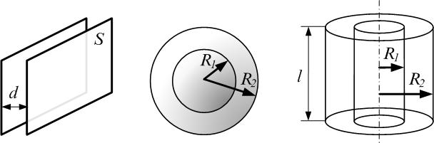
Для вычисления разности потенциалов на обкладках сферического конденсатора (рис.23.8,б) воспользуемся формулой связи напряженности электростатического поля и потенциала:
а б в

Рис.23.8

$U=ϕ_{1}−ϕ_{2}={Δϕ}_{\text{12}}=\int_{1}^{2}{\vec{E}d\vec{r}}$.
Интегрировать здесь будем по радиус-вектору, проведенному от внутренней обкладки к внешней (рис.23.9). Вектор напряженности поля направлен радиально (в силу симметрии), тогда
$U=\int_{R_{1}}^{R_{2}}{E(r)\text{dr}}$. (23.8)
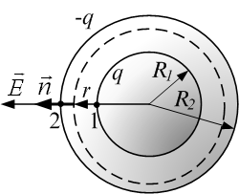
Напряженность поля между обкладками можно найти по теореме Остроградского-Гаусса, согласно которой поток вектора напряженности электростатического поля через произвольную замкнутую поверхность равен алгебраической сумме свободных зарядов, охваченных поверхностью, деленной на εε₀:
Рис.23.9

$\oint_{S}{E\text{cos}α\text{dS}=\frac{1}{{\text{εε}}_{0}}\sum_{i}{q_{i}^{\text{свободн}\text{.}}}}$. (23.9)
В качестве Гауссовой поверхности в нашем случае следует взять сферу, концентрическую обкладкам, радиусом r: R₁<r<R₂ (рис.23.9). Из-за симметрии напряженность поля в любой точке сферы одинакова и совпадает по направлению с нормалью к поверхности в данной точке, и величину Е можно вынести из под знака интеграла в (23.9), а $\text{cos}α=1$. В правой части (23.9) суммарный заряд, охваченный Гауссовой поверхностью, – это заряд внутренней обкладки, то есть заряд конденсатора q. Тогда
$E⋅4{πr}^{2}=\frac{q}{{\text{εε}}_{0}}$. (23.10)
Здесь учтено, что $\oint_{S}{\text{dS}=4{πr}^{2}}$– площадь сферы. Выразив Е из (23.27) и подставив в (23.8), получим:
$U=\int_{R_{1}}^{R_{2}}{{\frac{q}{4{\text{πεε}}_{0}r^{2}}\text{dr}=\frac{q}{4{\text{πεε}}_{0}}\left(−\frac{1}{r}\right)|}_{R_{1}}^{R_{2}}}=\frac{q}{4{\text{πεε}}_{0}}\left(\frac{1}{R_{1}}−\frac{1}{R_{2}}\right)$,
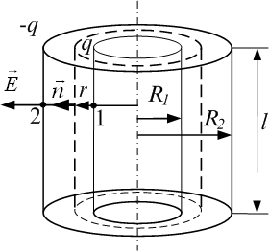
откуда
Рис.23.10

$C=\frac{q}{U}=\frac{q}{\frac{q}{4{\text{πεε}}_{0}}\left(\frac{1}{R_{1}}−\frac{1}{R_{2}}\right)}$,
$C_{\text{сфер}\text{.}}=\frac{4{\text{πεε}}_{0}}{\left(\frac{1}{R_{1}}−\frac{1}{R_{2}}\right)}$. (23.11)
Аналогично для ёмкости цилиндрического конденсатора (рис.23.8,в) по теореме Гаусса:
$E⋅2π\text{rl}=\frac{q}{{\text{εε}}_{0}}$.
В качестве Гауссовой поверхности взяли цилиндр, коаксиальный обкладкам цилиндрического конденсатора, радиусом r ($R_{1}<r<R_{2}$) и длиной l (рис.23.10).
$$U=\int_{R_{1}}^{R_{2}}{\frac{q}{2{\text{πεε}}_{0}\text{rl}}\text{dr}=\frac{q}{2{\text{πεε}}_{0}l}⋅\left(\text{ln}r\right)|_{R_{1}}^{R_{2}}}=\frac{q}{2{\text{πεε}}_{0}l}\left(\text{ln}R_{2}−\text{ln}R_{1}\right)$$
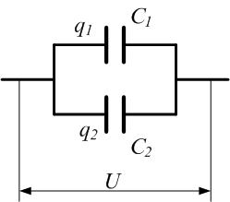
$U=\frac{q}{2{\text{πεε}}_{0}l}\text{ln}\frac{R_{2}}{R_{1}}$,
Рис.23.11

$$C=\frac{q}{U}=\frac{q}{\frac{q}{2{\text{πεε}}_{0}l}\text{ln}\frac{R_{2}}{R_{1}}}$$
$C_{\text{цил}\text{.}}=\frac{2{\text{πεε}}_{0}l}{\text{ln}\frac{R_{2}}{R_{1}}}$. (23.12)
При параллельном соединении конденсаторов (рис.23.11) напряжение на них одинаково и равно общему: $U_{1}=U_{2}=U$, а заряды складываются:
$q=q_{1}+q_{2}$,
причём
$$q=C_{\text{общ}\text{.}}U$$
$$q_{1}=C_{1}U$$
$q_{2}=C_{2}U$,
Отсюда
$$C_{\text{общ}\text{.}}U=C_{1}U+C_{2}U$$
$C_{\text{общ}\text{.}}=C_{1}+C_{2}$.
При последовательном соединении одинаковы заряды, а напряжения складываются (рис.23.12):
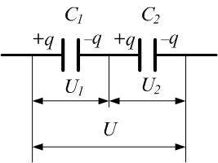
$U=U_{1}+U_{2}$,
Рис.23.12

$U=\frac{q}{C_{\text{общ}\text{.}}}$, $U_{1}=\frac{q}{C_{1}}$, $U_{2}=\frac{q}{C_{2}}$.
$\frac{q}{C_{\text{общ}\text{.}}}=\frac{q}{C_{1}}+\frac{q}{C_{2}}$,
$\frac{1}{C_{\text{общ}\text{.}}}=\frac{1}{C_{1}}+\frac{1}{C_{2}}$. (23.13)

4. Энергия заряженного проводника (конденсатора)
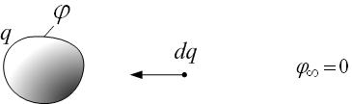
Будем заряжать уединённый проводник, перемещая из бесконечности на него заряд $\text{dq}$ (рис.23.13).
Рис.23.13

Работа внешних сил по переносу этого заряда равна произведению заряда на разность потенциалов точек, между которыми переносили заряд
$\text{dA}=\text{dq}⋅Δϕ$ (23.14)
и идёт на увеличение энергии проводника
$\text{dA}=\text{dW}$.
На бесконечности потенциал равен нулю; потенциал проводника в процессе зарядки меняется и равен $ϕ$; тогда $Δϕ=ϕ−ϕ_{∞}=ϕ$. Отсюда
$\text{dW}=ϕ⋅\text{dq}$.
При этом потенциал проводника увеличивается пропорционально возросшему заряду проводника (23.4):
$dϕ=\frac{\text{dq}}{C}$.
Здесь С – ёмкость проводника. Тогда
$\text{dW}=ϕ⋅\text{Cd}ϕ$. (23.15)
Интегрируем (23.15) при условии, что вначале проводник был не заряжен и не обладал энергией (за начало отсчёта энергии приняли состояние незаряженного проводника):
$$\int_{0}^{W}{\text{dW}}=\int_{0}^{ϕ}{ϕ⋅\text{Cd}ϕ}$$
$$W=C⋅\int_{0}^{ϕ}{ϕ⋅dϕ}$$
(23.16)
Поскольку $ϕ=\frac{q}{C}$, то:
$$W=\frac{{Cϕ}^{2}}{2}=\frac{C{\left(\frac{q}{C}\right)}^{2}}{2}=\frac{{\text{Cq}}^{2}}{2C^{2}}$$
, (23.17)
или:
$$W=\frac{{Cϕ}^{2}}{2}=\frac{\left(Cϕ\right)ϕ}{2}=\frac{qϕ}{2}$$
(23.18)
Аналогично можно получить для конденсатора:
(23.19)

5. Объёмная плотность энергии электростатического поля
Важен вопрос о локализации энергии: энергия электростатического поля проводника или конденсатора локализована не в проводнике или заряженных обкладках конденсатора, а в той области пространства, где создано электростатическое поле.
Вычислим объёмную плотность энергии электростатического поля. Напоминание: объёмной плотностью энергии называется энергия единицы объёма пространства, или отношение энергии $\text{dW}$, локализованной в объёме $\text{dV}$, к этому объёму:
$w=\frac{\text{dW}}{\text{dV}}$. (23.20)
В плоском конденсаторе ёмкостью $C=\frac{{\text{εε}}_{0}S}{d}$ поле однородно и занимает весь объём $V=S⋅d$, а разность потенциалов обкладок $U=E⋅d$.
Тогда
$W=\frac{{\text{CU}}^{2}}{2}=\frac{\frac{{\text{εε}}_{0}S}{d}U^{2}}{2}=\frac{{\text{εε}}_{0}S{\left(\text{Ed}\right)}^{2}}{2d}=\frac{{\text{εε}}_{0}⋅\text{Sd}⋅E^{2}}{2}=\frac{{\text{εε}}_{0}⋅V⋅E^{2}}{2}$,
$$w=\frac{W}{V}=\frac{{\text{εε}}_{0}E^{2}}{2}$$
Поскольку величина вектора электрического смещения равна $D={\text{εε}}_{0}E$, то
(23.21)
$$w=\frac{\text{ED}}{2}$$
Полученную формулу можно использовать и для неоднородных полей.

Приложение. Ссылки на учебные фильмы:

Потенциал заряженного проводника :
https://www.youtube.com/watch?v=7l7TVilf2bg

Влияние диэлектрика на ёмкость
https://www.youtube.com/watch?v=ERsFC-sXfho

Электристатическая индукция
https://www.youtube.com/watch?v=DcreB5Kizqo

Геометрия конденсатора и его ёмкость
https://www.youtube.com/watch?v=1N9Xkl-dd8k

Энергия заряженного конденсатора
https://www.youtube.com/watch?v=4HPhCLOwAAs

Истечение зарядов с острия
https://www.youtube.com/watch?v=bDKegj8qyCA

Втягивание жидкого диэлектрика в конденсатор
https://www.youtube.com/watch?v=t6zZViGy_yQ

